По реализации национального проекта
25.09.2020г.
Национальный проект "Жилье и городская среда"

№ | Благоустройство общественной территории | Муниципальный контракт, подрядная организация | Работы
Сквер на пересечении ул. Русанова - пр. Ленинградский (территориальный округ Варавино-Фактория)
1 | 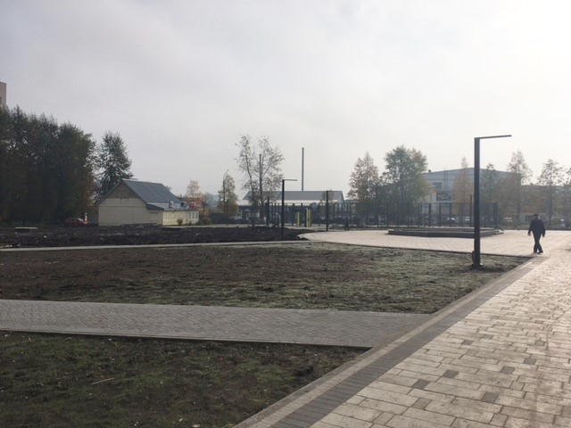 | Муниципальный контракт № 20000007 от 25.02.2020 с ООО "Желдорсервис". Цена контракта  38 323 401,50 руб. | Выполнены: разбивка участка; демонтажные работы - разборка детского оборудования; демонтаж бортового камня; разборка дорожек; укладка геотекстиля и георешетки; кабельные трассы проложены; закладные под световые опоры заложены; устройство конструкций цветника и сцены (ж/б); установлены световые опоры; установка бортового камня; отсыпка песком и щебнем; укладка брусчатки на дорожках.  Выполняется: ведется устройство основания под дорожки; устройство арт-объектов; монтаж МАФов.  Общая готовность 75 %.
Общественная территория, расположенная вблизи дома № 28 по ул. Партизанской (Северный территориальный округ)
2 | 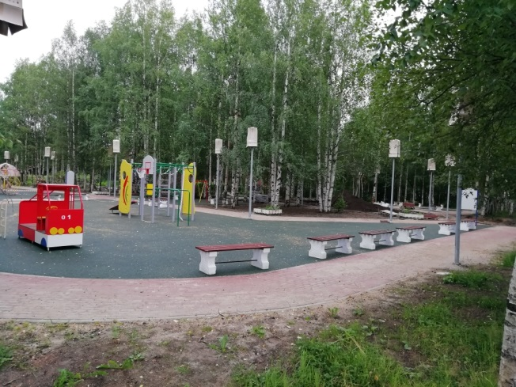 | Муниципальный контракт № 20000001 от 13.02.2020 с ЗАО "Северная Роза". Цена контракта  15 252 829,99 руб. | Работы завершены и приняты.
Сквер по ул. Воронина, 32 (территориальный округ Варавино-Фактория)
 | 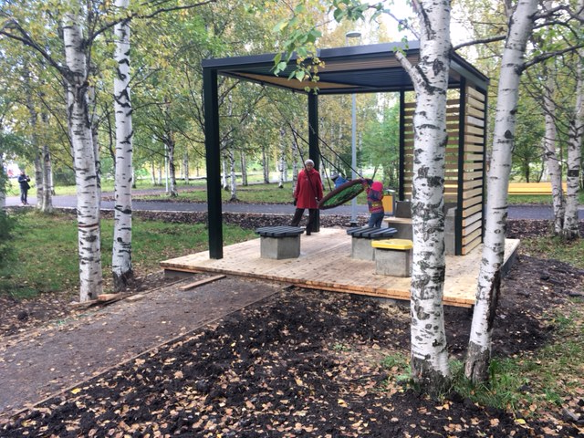 | Муниципальный контракт № 20000005 от 28.02.2020 с ООО "Альта-строй".  Цена контракта  6 660 145,13 руб. | Выполнено: работы в соответствии с ПСД.  Выполняется: приемо-сдаточные мероприятия.  Общая готовность 95%.

Общественная территория в границах домов № 104, 106, 108 по ул. Воскресенской; № 32 по ул. Шабалина (Ломоносовский территориальный округ)
4 | 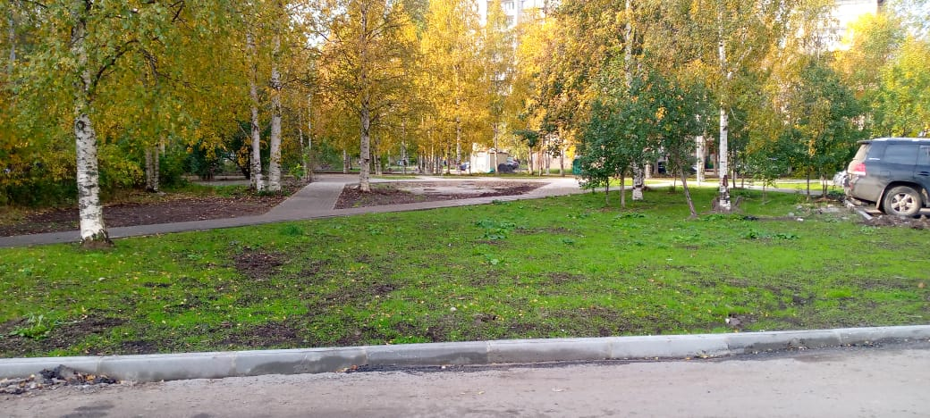 | Муниципальный контракт от 28.02.2020 № 20000004 с ООО "Хоттабыч".  Цена контракта  10 138 968,94 руб. | Выполнено: съемка/разбивка участка; изменены размеры парковочных площадок; получено согласование от ТГК-2 и Архоблгаза; кабельные трассы в траншеях; демонтаж дорожных плит; установлены опоры освещения; покрытие дорожек.  Выполняется: асфальтирование; озеленение; поставка МАФов.  Общая готовность 80%.
Сквер имени 12-ой бригады Морской пехоты, в районе КЦ "Маймакса" (Маймксанский территориальный округ)
5 | 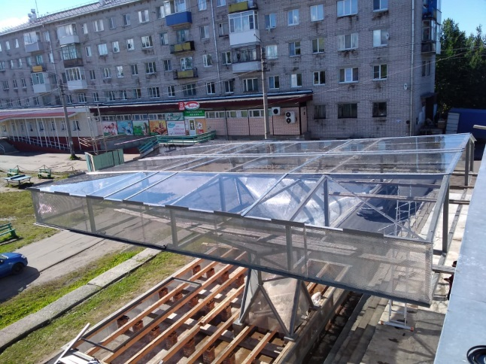 | Муниципальный контракт от 12.02.2020 № 20000002 с ИП Низамутдинов Р.Р. Цена контракта  1 875 999,60 руб. | Работы завершены и приняты.
Общественная территория по ул. Дачной, 38, 40 – ул. Воронина, 53, 55 (территориальный округ Майская горка)
6 | 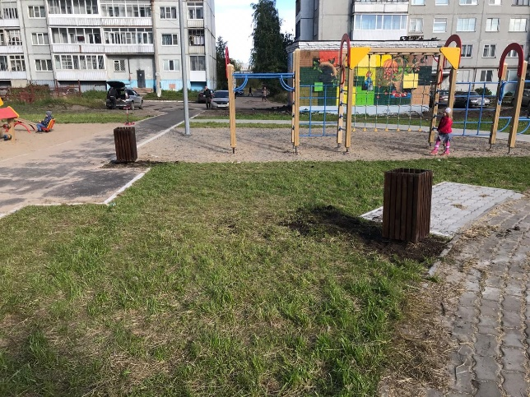 | Муниципальный контракт от 11.03.2020 № 20000003 с ООО "Хоттабыч".  Цена контракта  2 900 317,16 руб. | Выполнено: работы в соответствии с ПСД.  Выполняется: приемо-сдаточные мероприятия.  Общая готовность 95%.
 | Общественная территория "Набережная Северной Двины (от "Праги" до Железнодорожного моста)"
7 | 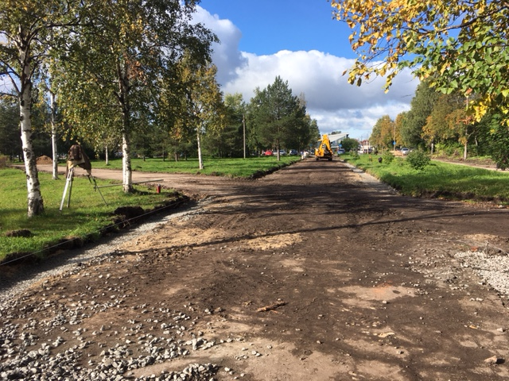 | Муниципальный контракт от 20.08.2020 № 20000260 с ООО СК "Дельта - Строй". Цена контракта 39 938 434,35 руб.  Срок окончания работ 30.10.2020 | Выполнено: демонтаж б/камня.  Выполняется: закупка материалов; подготовка основания под б/камень; монтаж бортового камня; окраска парапета; фрезерование существующего а/б покрытия.  Общая готовность 20%.

"Благоустройство территории "Молодежного сквера"
8 | 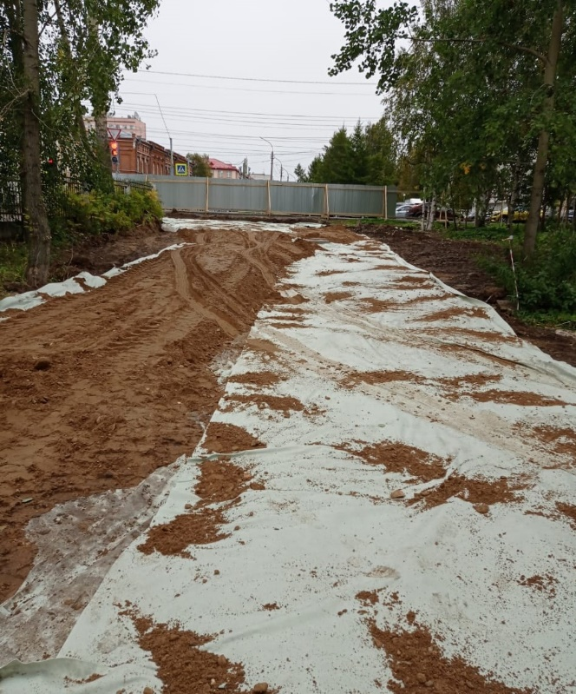 | Муниципальный контракт от 19.08.2020 № 20000280 с ЗАО  "Северная роза". Цена контракта 44 765 712,03 руб.  Срок окончания работ 19.10.2020 | Выполнено: подготовительные работы; геодезические работы; кронирование и свод деревьев; устройство ограждения.  Выполняется: закупка материалов; изготовление арт – объектов; планировка территории.  Общая готовность 25%.

